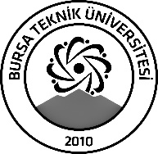 | BURSA TEKNİK ÜNİVERSİTESİ  LİSANSÜSTÜ EĞİTİM ENSTİTÜSÜ
ÖĞRENCİ BİLGİLERİ
Adı- Soyadı |  | Mwanaidi Hakizimana
Anabilim Dalı |  | Sosyoloji Anabilim Dalı
Danışmanı |  | Dr. Öğr. Üyesi Sercan EKLEMEZLER
SEMİNER BİLGİLERİ
Seminer Adı |  | Uluslararası Öğrencilerin Türk Eğitim Sistemine Uyumunun İncelenmesi: Bursa Teknik Üniversitesi'ndeki Afrikalı Öğrenciler Örneği
Seminer Tarihi |  | 08/01/2024
Seminer Yeri |  | Çevrimiçi | Saat: 15:00
Online Toplantı Bilgileri |  | https://meet.google.com/oqu-ugia-owk
Açıklamalar:

- Bu form doldurularak seminer tarihinden en az 3 gün önce enstitu@btu.edu.tr adresine e-mail ile gönderilecektir.

